Методические указания

Давление и законы гидростатики
Гидростатика – это раздел гидравлики, в котором изучаются законы равновесие жидкости и применение этих законов для решения задач.
При выполнении практической работы по разделу «Гидростатика» необходимо знание следующих понятий, определений и законов.
Гидростатическим давлением в точке называется напряжение сжатия в ней равное.
𝑃_{𝐴}= lim∆𝑆→0 ∆𝐹 ∆𝑆 ,
где 𝑃_{𝐴} – давление в точке А; ∆𝑆 - величина элементарной площадки, содержащей точку А; ∆𝐹 - сжимающая сила, действующая на площадку ∆𝑆.
Гидростатическое давление направлено по нормали к площадке, в данной точке по всем направлениям одинаково, зависит от положения точки в покоящейся жидкости. Единицей давления в СИ является паскаль (Па);
1Па = 1 Н/м² = 10−3кПа = 10−6МПа.
Давление, характеризующее величину полного напряжения от действия всех внешних сжимающих сил в жидкости, называется абсолютным давлением Р.
Поверхности уровня (поверхности равного давления) представляют горизонтальные поверхности. Полное (абсолютное) гидростатическое давление в любой точке жидкости
Р = Р0 + 𝜌 ∙ 𝑔 ∙ ℎ (Па),
где Р₀ - давление на свободной поверхности, 𝜌 ∙ 𝑔 ∙ ℎ - вес столба жидкости высотой ℎ с площадью поперечного сечения, равной единице (ℎ - глубина погружения точки).
Избыточным или манометрическим давлением называется разность между абсолютным и атмосферным давлением.
Р_{ман} = Р − Р_{ат}.
Вакуум – это недостаток давления до атмосферного
Р_{вак} = Р_{ат} − Р
Величины
ℎ_{𝑝}= 𝑃_{манн}/𝜌𝑔 = (𝑃 − 𝑃_{ат})/𝜌𝑔
ℎ_{вак} = 𝑃_{вак}/𝜌𝑔 = (𝑃_{ат} − Р_{абс})/𝜌𝑔
называется соответственно пьезометрической и вакуумметрической высотами. Плоскость, во всех точках которой давление равно атмосферному, называется пьезометрической плоскостью «П – П».
Если сосуд открыт, то пьезометрическая плоскость совпадает со свободной поверхностью жидкости.
Для закрытого сосуда пьезометрическая плоскость может располагаться и выше свободной поверхности жидкости (при Р₀ > Р_{ат}) и ниже ее (при Р₀ < Р_{ат}).
Избыточное (манометрическое) давление в любой точке жидкости
𝑃_{ман} = 𝜌 ∙ 𝑔 ∙ 𝐻,
где 𝐻 - глубина погружения точки под пьезометрической плоскостью. Силы гидростатического давления Избыточная сила гидростатического давления 𝐹_{(н)} на плоскую стенку равна давлению в центре тяжести стенки, умноженному на ее площадь,
𝐹 = (𝑃₀ + 𝜌 ∙ 𝑔 ∙ ℎ_{𝑐})𝑆
где ℎ_{𝑐} - глубина погружения центра тяжести стенки под свободной поверхностью, м; 𝑆 - площадь стенки, м²; 𝑃₀ – избыточное давление на свободной поверхности.
Формулу можно представить в виде
𝐹 = 𝐹₀ + 𝐹_{ж},
где 𝐹₀ = 𝑃₀ 𝑆(Н) – сила, обусловленная внешним давлением;
𝐹_{ж} = 𝜌 ∙ 𝑔 ∙ ℎ_{𝑐} 𝑆(Н) - сила, обусловленная только давлением в жидкости.
Сила 𝐹₀ - приложена в центре в центре тяжести стенки, сила 𝐹_{ж} - в центре давления, координата которого определяется по формуле
𝑦 = 𝑦_{𝑐} = У₀/𝑆_{𝑦},
где 𝑦𝑐 - координата центра тяжести; У0 - момент инерции плоской фигуры относительно центральной оси.
Избыточная сила давления на плоскую стенку
𝐹 = 𝜌 ∙ 𝑔 ∙ ℎ_{𝑐} ∙ 𝑆,
где ℎ𝑐 - расстояние от центра тяжести стенки до пьезометрической плоскости П – П
Сила гидростатического давления на криволинейную поверхность

где 𝐹𝑥, 𝐹𝑦, 𝐹𝑧 – составляющие силы избыточного давления по соответствующим координатными осями. Для цилиндрической криволинейной поверхности
,
где 𝐹𝑥 и 𝐹𝑧 - горизонтальная и вертикальная составляющие силы давления F.
Горизонтальная составляющая
𝐹𝑥 = 𝜌 ∙ 𝑔 ℎ𝑐 ∙ 𝑆в,
где ℎ𝑐 - расстояние от центра тяжести вертикальной проекции до пьезометрической плоскости; 𝑆в - площадь проекции криволинейной поверхности на вертикальную плоскость.
Вертикальная составляющая
𝑃𝑧 = 𝜌 ∙ 𝑔 ∙ 𝑉,
где 𝑉 - объем тела давления – вертикального столба жидкости, расположенного между пьезометрической плоскостью, криволинейной поверхностью и вертикальной проецирующей поверхностью, проходящей по контору стенки.

Указание к решению задачи 1. При решении задачи необходимо использовать основное уравнение гидростатики, которое для открытого сосуда (пьезометрическая поверхность совпадает со свободной поверхностью) в общей форме может быть записано так
𝑃 = 𝑃_{ат} + 𝜌 ∙ 𝑔 ∙ ℎ.
Кроме того, необходимо учитывать, что во всех точках горизонтальной плоскости проходящей в однородной жидкости, давление одинаково (поверхности равного давления), следовательно Р_{в} = Р_{с}.
Далее решение задачи сводится к составлению математических выражений для определения давления в точках В и С по формуле (1); приравнивание правых частей уравнений дает искомое выражение для определения плотности бензина.
Указание к решению задачи 2. При решении задачи необходимо, использовать основное уравнение гидростатики, которое применительно к закрытому сосуду записывается так
Р = Р₀ + 𝜌 ∙ 𝑔 ∙ ℎ (Па),
где Р₀ - абсолютное давление на свободной поверхности жидкости
Р₀ = Р_{ат} + Р_{0из}б,
где Р_{0изб} - избыточное (манометрическое) давление, создаваемое воздухом на свободной поверхности жидкости; Рат - атмосферное давление – принимается равным 100 000 Па.
Избыточное (манометрическое) давление в точке «В′ » измеряется манометром, который расположен на высоте Z от точки его подключения и, следовательно, не учитывает давление, создаваемого жидкостью высотой столба «𝜌 ∙ 𝑔 ∙ 𝑍».
Решение задачи сводится к определению:
1 Полного избыточного (манометрического) давления в точке В - Р_{изб} (Па).
2 Избыточного (манометрического) давления на свободной поверхности жидкости – Р_{0(изб)}, Па.
3 Расстояние от свободной поверхности, до пьезометрической плоскости «П – П» - ℎ_{п}(м).
4 Абсолютного давления на свободной поверхности жидкости - Р0(Па).

Указание к решению задачи 3. Сила разрывающая сосуд по образующей определяется, как горизонтальная составляющая равнодействующей силы давления на криволинейную поверхность
𝐹_{𝑥}= 𝑃_{𝑐} ∙ 𝑆_{в} (Н),
где Р_{с} = Р_{ман} + 𝜌 ∙ 𝑔 𝐻/2 – избыточное давление в центре тяжести проекции стенки резервуара на вертикальную ось, т.е. как на плоскую стенку, площадь которой составит
𝑆 = Д ∙ Н(м²).

Исходные данные
Задача 1. Задача 1. В сообщающиеся сосуды налиты вода плотностью 𝜌_{в}( кг м3) и бензин плотностью 𝜌_{Б} ( кг/м3). Определить: плотность бензина, если высота столба воды h (мм), а разность уровней жидкости в сосудах а (мм). Во сколько раз уровень бензина, больше уровня воды?
Исходные данные приведены в таблице 1.
Рисунок 1.1 – Схема к задаче
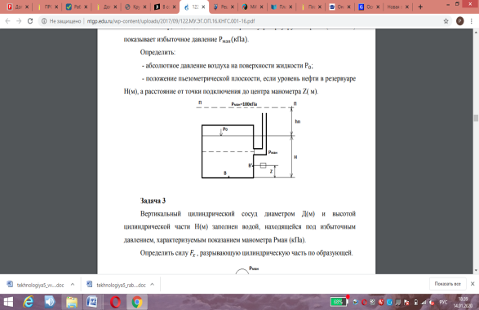
Рисунок 1.2 – Схема к задаче 2
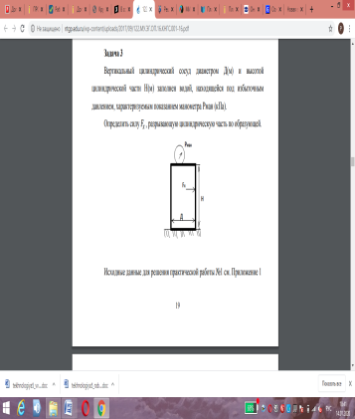
Рисунок 1.1 – Схема к задаче 3

Задача 2. Манометр, подсоединенный к закрытому резервуару с нефтью (точки В’) показывает избыточное давление Р_{ман} (кПа). Определить:
- абсолютное давление воздуха на поверхности жидкости Р₀;
- положение пьезометрической плоскости, если уровень нефти в резервуаре Н (м), а расстояние от точки подключения до центра манометра Z( м).
Исходные данные приведены в таблице 1.
Задача 3. Вертикальный цилиндрический сосуд диаметром Д (м) и высотой цилиндрической части Н (м) заполнен водой, находящейся под избыточным давлением, характеризуемым показанием манометра Р_{ман} (кПа). Определить силу 𝐹_{𝑥} , разрывающую цилиндрическую часть по образующей. Исходные данные приведены в таблице 1.

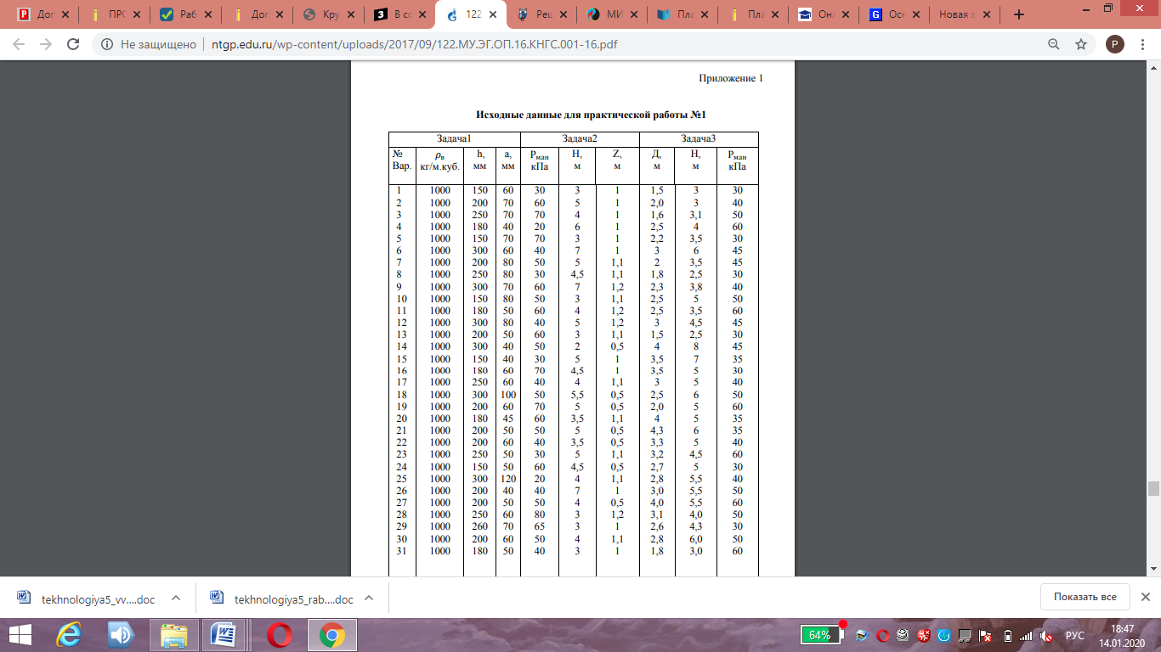

Контрольные вопросы
1. Что такое гидростатический парадокс?
2. Какие есть внесистемные единицы изменения давления.
3. В условиях физических задач часто можно встретить формулировку «нормальные условия». Что этот значить?
4. Что такое сообщающиеся сосуды?
5. Что такое гидравлический пресс?

Ответы к практической работе 1:
Вопрос 1. Что такое гидростатический парадокс?
Ответ. Гидростатический парадокс – явление, когда вес жидкости в сосуде не совпадает с весовым давлением, которое она оказывает на стенки сосуда. Возникает в сосудах конусообразной формы.
Вопрос 2. Какие есть внесистемные единицы изменения давления:
Ответ. Внесистемные единицы давления: миллиметр ртутного столба; бар; атмосфера.
Вопрос 3. В условиях физических задач часто можно встретить формулировку «нормальные условия». Что этот значить?
Ответ. Это значит, что давление нужно брать равным 101325 Па (или 760 мм рт. ст.), а температуру – 0 градусов Цельсия (или 273 Кельвина).
Вопрос 4. Что такое сообщающиеся сосуды?
Ответ. Сообщающиеся сосуды – это емкости, соединенные между собой. Жидкость может свободно перетекать из одного сосуда в другой. Уровень жидкости с одной плотностью в сообщающихся сосудах всегда одинаков. Простейший пример сообщающихся сосудов: обычный чайник. Если мы нальем в него воду, уровень будет одинаковым как в носике, так и в основном объеме. Если же плотности жидкостей разные, то выше будет уровень той, у которой плотность меньше.
Вопрос 5. Что такое гидравлический пресс?
Ответ. Гидравлический пресс – устройство, в основе действия которого лежит закон Паскаля и принцип сообщающихся сосудов. Пресс состоит из двух соединённых и заполненных маслом цилиндров: узкого и широкого. При нажатии на поршень узкого цилиндра, широкий цилиндр получает во столько раз большее давление, во сколько раз площадь большего поршня больше площади меньшего поршня.
Гидростатика: немного теории
Гидростатика – раздел физики, изучающий равновесие жидкостей.
Равновесие жидкостей – очень важный раздел. Например, если вы выпили много пива, просто необходимо, чтобы оно находилось в равновесии. Но шутки в сторону! Какие фундаментальные понятия нужно знать, чтобы решать задачи по гидростатике?
Давление и плотность
Давление – физическая величина, равная отношению модуля силы, перпендикулярно действующей на поверхность, к площади этой поверхности.
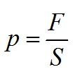
Давление столба жидкости называют гидростатическим, а измеряется оно в Паскалях. Гидростатическое давление столба жидкости высотой h на дно сосуда рассчитывается по формуле:
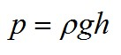
Греческое «ро» - плотность жидкости. Плотность измеряется в килограммах на кубический метр и равна отношению массы тела к его объему.
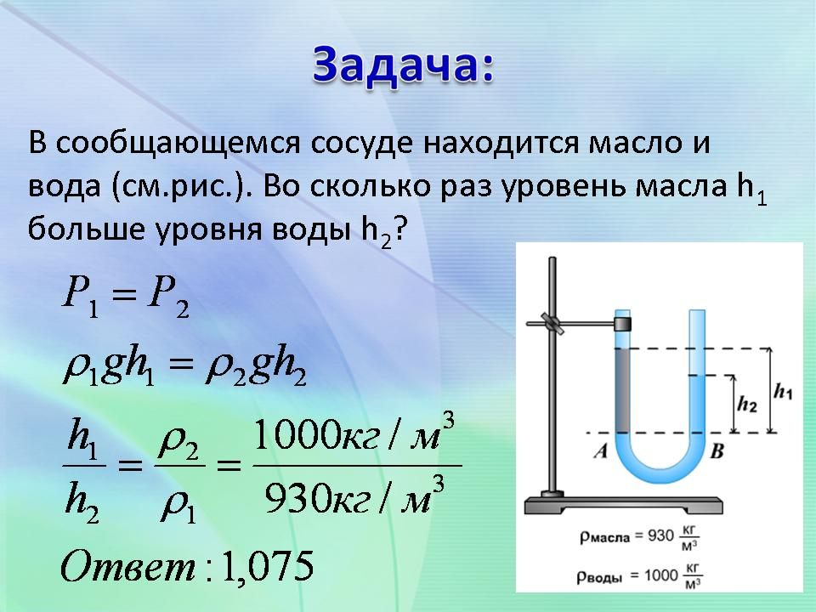

Манометр, подключенный к закрытому резервуару с нефтью, показывает избыточное давление р_{ма}„ = 36 кПа. Определить абсолютное давление воздуха на поверхности жидкости р₀ и положение пьезометрической плоскости, если уровень нефти в резервуаре Н = 3,06 м, а расстояние от точки подключения до центра манометра z = 1,02 м (рис. 2.3), атмосферное давление р„ = 100 кПа (рис. 2.3)
С другой стороны, то же давление: р_{в} = р₀ + pgH. Отсюда избыточное давление на поверхности жидкости
Решение. Избыточное давление в точке В
а полное давление
Расстояние пьезометрической плоскости от свободной поверхности жидкости
